УДК 37.017.4
СОЗДАНИЕ СИСТЕМЫ ВОЕННО-ПАТРИОТИЧЕСКОЙ РАБОТЫ В СЕЛЬСКОЙ ШКОЛЕ
Руденко Светлана Борисовна, МОУ Дергаевская СОШ № 23,
учитель обществознания и права, Россия, Раменский район Московской области,
svetlana-ru77@rambler.ru
Аннотация. В статье раскрываются актуальные вопросы военно-патриотического воспитания школьников на примере работы Дергаевской школы №23 Раменского района Московской области.
Abstract. The article reveals the topical issues of military-patriotic education of schoolchildren on the example of the work of Dergayevskaya school №23 of Ramensky district of Moscow region.
Ключевые слова: воспитание; патриотизм; гражданственность; обучающийся; школа.
Key words: education; patriotism; citizenship; student; school.

Военно-патриотическое воспитание подрастающего поколения является важной задачей государства. В его основе – формирование высокого чувства гордости за принадлежность к России, готовности к защите Родины, подготовка молодых людей страны к службе в Вооруженных Силах РФ. Национальная доктрина образования в РФ определяет цели воспитания и обучения, пути их достижения посредством государственной политики в области образования.
Военно-патриотическое воспитание школьников решает основные взаимосвязанные задачи:
1) развитие у молодежи чувства гражданственности и патриотизма, способности активно участвовать в созидательном процессе, укреплении российского общества и государства;
2) целенаправленное воспитание у молодых людей допризывного возраста готовности к успешному выполнению функций по обеспечению национальной и военной безопасности РФ в воинской, правоохранительной и других сферах деятельности.
Поскольку военно-патриотическое воспитание – это образовательная технология двойного назначения, которая доступными формами вооружает юного гражданина морально-психологическими качествами, необходимыми и человеку мирной профессии, и будущему защитнику Родины, то, значит, повышается значимость военно-патриотического воспитания молодежи.
Одной из приоритетных задач педагогического коллектива Муниципального образовательного учреждения Дергаевской средней общеобразовательной школы № 23 (далее – МОУ Дергаевской СОШ № 23) является развитие системы военно-патриотической работы, овладение теорией и практикой военно-патриотического воспитания учащихся, всесторонняя подготовка их к военной службе, к выполнению своего долга к достойному служению Отчизне. Создание системы военно-патриотической работы в сельской школе предусматривает формирование и развитие социально значимых ценностей, гражданственности и патриотизма в процессе воспитания и обучения, направленные на формирование и развитие личности гражданина и защитника Отечества.
Созданная в нашей сельской школе система военно-патриотического воспитания придает проводимой работе последовательность и целенаправленность, обеспечивает преемственность в организации и развитии военно-патриотической деятельности учащихся, помогает управлять процессом подготовки школьников к защите Родины.
Военно-патриотическое воспитание выступает составной частью воспитания патриотизма. Понятие гражданского патриотизма включает в себя: - уважительное отношение к историческому прошлому Родины, своего народа, его обычаям, традициям и языку; - осознание долга и заботу об интересах страны; - проявление гражданских чувств к Родине; - гордость за свое Отечество и его достижения, за символы государства, за свой народ; - ответственность за судьбу страны, своего народа, их будущее. Патриотизм граждан, таким образом, выступает в единстве духовности, гражданственности и социальной активности личности, осознающей свою нераздельность, неразрывность с Отечеством.
В научной литературе отмечено, что историческим источником патриотизма выступает веками закрепленное существование обособленных государств, формирующее привязанность к родной земле, традициям, языку [4, стр. 976]. И в этом смысле патриотизм становится частью общественного сознания, отражающим в его развитии общенациональные моменты.
Отсюда делаем вывод: патриотизм выступает в единстве духовности, гражданственности и социальной активности личности, осознающей свою нераздельность, неразрывность с Отечеством. Одновременно с этим патриотизм формирует и развивает комплекс позитивных качеств, в основе которого духовно-нравственный и социокультурный компоненты.
В процессе обучения, социализации и воспитания постепенно формируется патриотизм учащихся, но при этом социальное пространство для развития патриотизма не ограничивается только стенами школы. Большое влияние и роль в патриотическом воспитании выполняют семья и другие социальные институты общества: общественные организации, средства массовой информации, учреждения культуры и спорта, правоохранительные органы, поисковые движения, религиозные объединения.
Всегда были призваны воспитывать чувства гражданственности и патриотизма у школьников уроки истории, что способствует эффективной реализации системы патриотического воспитания учащихся через изучение прошлого нашей страны. Школьники, изучая и познавая историю России, переживая и испытывая тревогу о нынешнем и будущем, повзрослев, должны жить и работать на благо своей Родины.
Можно выделить три поэтапных направления в патриотическом воспитании школьников через изучение истории России: 1) изучение истории семьи учащегося; 2) изучение истории родного края; 3) изучение истории Отечества.
Стоит отметить, что военно-патриотическое воспитание учащихся должно осуществляться на основе объективного изучения исторического прошлого Российской Федерации. Через полученные знания об истории своей семьи, своего края, государства подрастающее поколение определяет жизненную общественную позицию. Знания о прошлом развивают умение каждого гражданина ориентироваться в событиях настоящего времени.
Важный опыт в военно-патриотическом воспитании школьников через изучение истории Отечества был накоплен в годы Великой Отечественной войны. В те трудные времена стремление дать учащимся знания о прошлых периодах отечественной истории, где наиболее ярко проявились мужество и патриотизм нашего народа, было оправданно. Жизнь в тот тяжелый период отечественной истории ставила перед школой задачу повышения идейно-политической насыщенности всего учебного процесса, изучения истории в целях подготовки молодого поколения к испытаниям во имя защиты Родины.
Истоки российского патриотизма в современное время во многом связаны с духовным наследием Великой Отечественной войны, уроки истории по этой теме содержат важный материал по военно-патриотическому воспитанию. Духовное историческое наследие открывает школьникам жизненные ценности и ориентиры.
Совершенствование духовно-нравственного и патриотического воспитания – это одно из ведущих направлений системы образования. Военно-патриотическое воспитание школьников обеспечивает преемственность поколений, бережное отношение к историческому опыту и культурному наследию народов России. Процесс военно-патриотического воспитания на уроках истории, литературы и во внеклассной работе включает воздействие на учащихся школы осознанного восприятия исторических знаний о традициях и героической борьбе нашего народа.
Задача педагогического коллектива школы – сохранить связь поколений. Школьники должны ощутить, что они имеют, пусть и опосредованное, отношение к далеким героическим событиям нашего государства. В народной памяти победы России заложены генетически, и подрастающее поколение гордится подвигами своих дедов и прадедов и осознает, что история Отечества является приоритетной основой сохранения победных традиций нашего государства и обеспечения международного авторитета России.
Использование современных педагогических технологий позволяет вовлечь школьников в познание истории Отечества. Военно-патриотическое воспитание проводится и через организацию различных форм работы с учащимися и молодежью. В качестве ведущего средства гражданского воспитания выступает подход воспитывающего обучения, которому соответствует предпочтение классно-урочных форм внеурочным и внешкольным, что предполагает использование таких методов гражданского воспитания, как: обсуждение понятий, работа с документами, метод проектов, дискуссия, моделирование и анализ ситуаций, деловые и ролевые игры.
В МОУ Дергаевской СОШ № 23 Раменского муниципального района Московской области ведется интенсивная работа по военно-патриотическому воспитанию учащихся. Школа – победитель конкурса общеобразовательных организаций муниципальных образований Московской области на присвоение статуса Региональной инновационной площадки Московской области «Сельская школа как социокультурный центр по духовно-нравственному и патриотическому воспитанию детей и молодежи». В школе проводятся мероприятия по военно-патриотической тематике: программа «Не зная прошлого – не построишь и будущего», программа «Я – гражданин», «Раменцы – участники ВОВ», спортивно-патриотическая игра «Зарница», участие в акциях «Вахта памяти», «Солдатские письма», «Ветеран живет рядом», «Георгиевская ленточка», «Свеча памяти» и др.
На базе нашей сельской школы работают туристический клуб «Робинзон», поисковый отряд «Облака», а также музей, где собраны экспонаты, привезенные из экспедиций (рис. 2). Экспедиции и раскопки, организованные руководителями поискового отряда, позволяют школьникам воочию увидеть солдатские медальоны, оружие, останки павших воинов, что во многом меняет взгляды ребят на прошедшие события времен войны. По эффективности поисковое движение является мощным средством военно-патриотического воспитания подрастающего поколения и решает нравственную задачу по воспитанию у школьников патриотического сознания, готовности к выполнению гражданского долга.
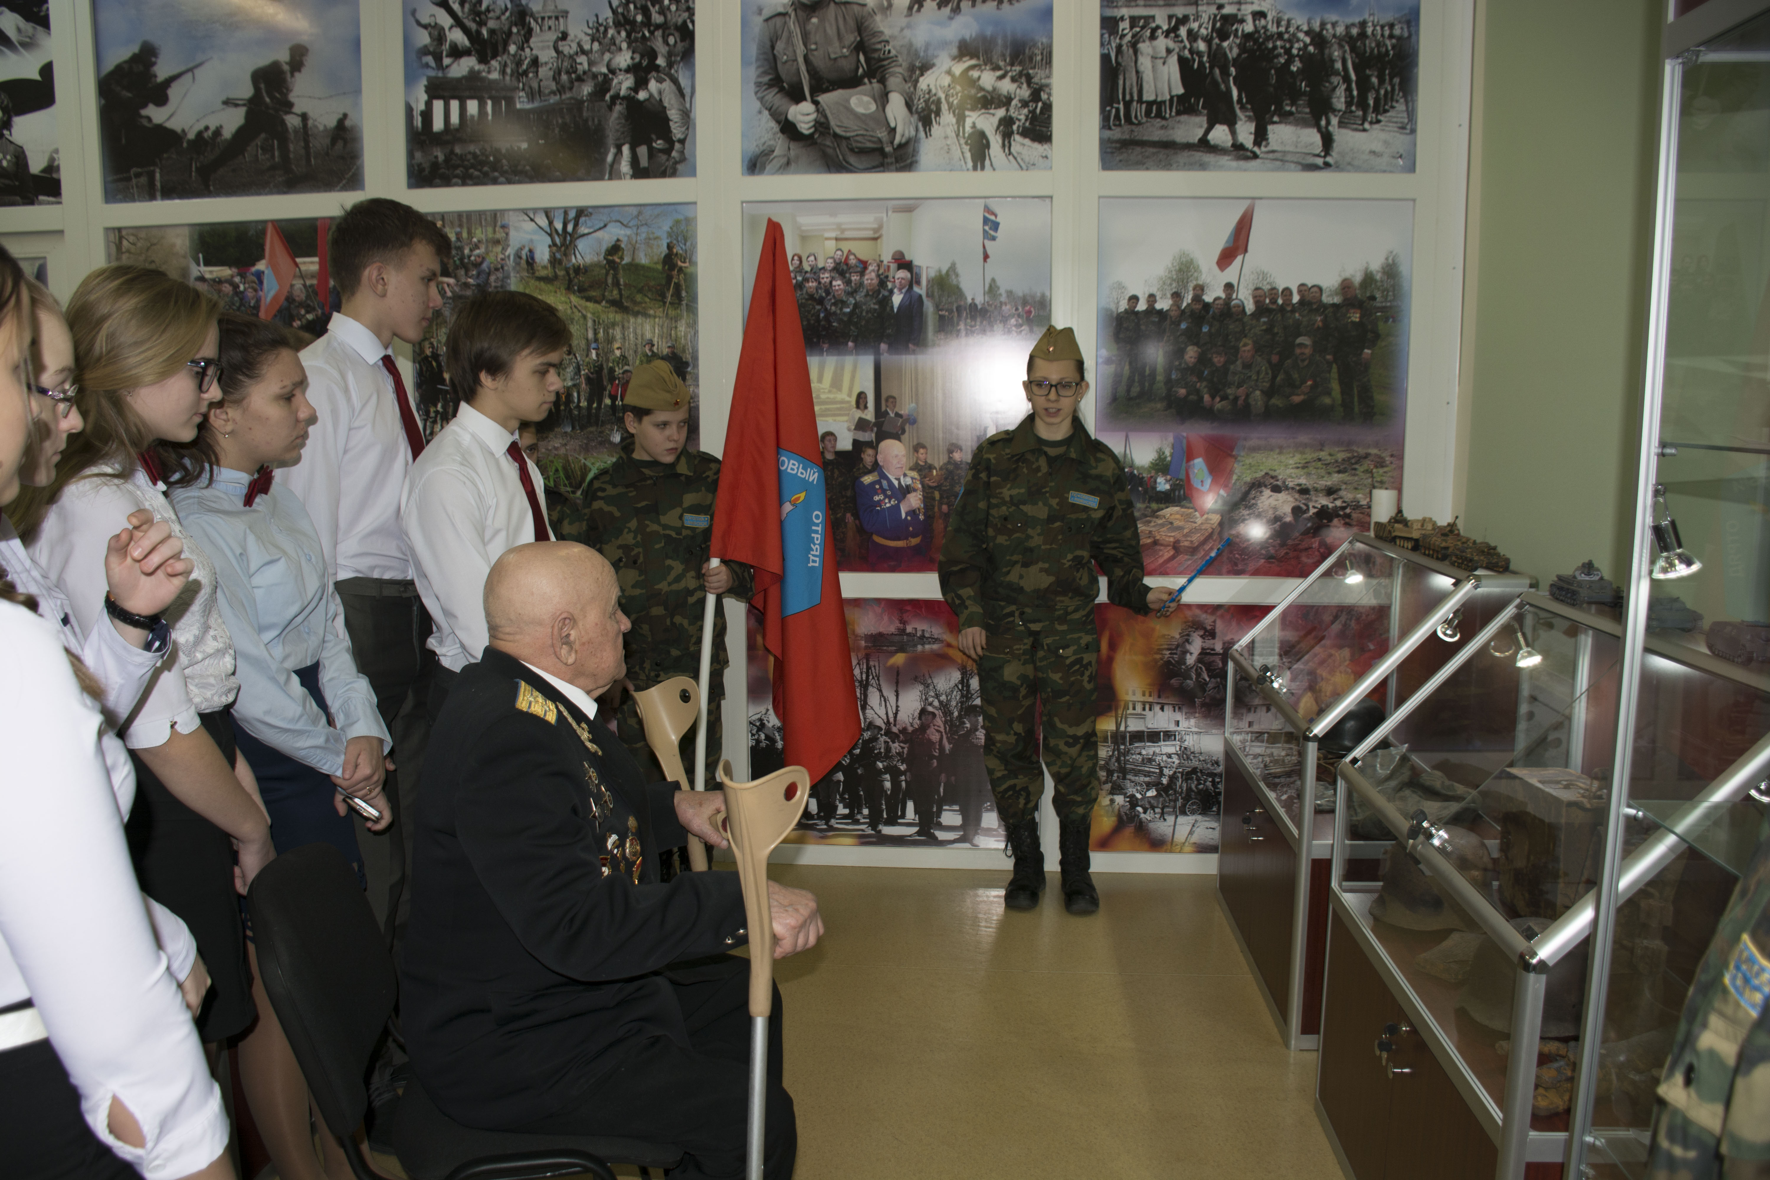
Рис. 2. Музей боевой славы поискового отряда «Облака»
МОУ Дергаевская СОШ № 23 тесно сотрудничает с Комитетом по образованию, Комитетом социального развития, спорта и молодежной политике, Раменской районной организацией молодежи «Молодость», Молодежным социальным центром «Будущее», Центром гражданско-патриотического воспитания молодежи «Тайфун», Молодежным подростковым клубом «Атлет», Клубом исторической реконструкции «Наследие предков».
Наша сельская школа за последние годы имеет следующие достижения:
- золотая медаль им. Н.И.Пирогова и Диплом I степени Всероссийского конкурса «Безопасность в образовательной среде» (национальная премия «Элита Российского образования»);
- орден А.С.Макаренко «За выдающиеся заслуги, вклад в развитие просвещения, образования и духовно-нравственного воспитания»;
- медаль «70 лет Победы в Великой Отечественной войне» за активное участие в патриотическом воспитании граждан и решении социально-экономических проблем ветеранов Великой Отечественной войны»;
- золотая медаль и Диплом «За выдающиеся достижения, высокий профессионализм и творческую инициативу» Всероссийского конкурса «Лучшая ОО среднего общего образования, реализующая программы гражданского, патриотического и духовно-нравственного воспитания детей и молодежи»;
- Почетный знак «За активную работу по патриотическому воспитанию граждан РФ»;
- команда школы «Юный армеец» награждена памятной пневматической винтовкой «Союза десантников России» и Грамотой Всероссийского Союза общественных объединений ветеранов ВДВ «Союз десантников России» в ежегодном Первенстве по стрельбе из пневматической винтовки на «Кубок Михаила Панина»;
- Грамота Государственной Думы Российской Федерации за большой вклад в дело увековечивания памяти защитников Отечества, погибших в локальных войнах и военных конфликтах, и патриотическое воспитание молодежи.
Военно-патриотическое воспитание предоставляет возможность повышения степени самостоятельности и инициативности учащихся, их познавательной мотивации; способствует развитию социальных навыков школьников, приобретению опыта исследовательской творческой деятельности; оказывает влияние на учащихся с целью постижения ими знаний о традициях, героической борьбе и подвигах народа Отечества.
Военно-патриотическая работа является важной деятельностью государственных, общественных и образовательных организаций по формированию у школьников патриотического сознания, готовности к выполнению гражданского долга и конституционных обязанностей по защите интересов Родины.
Развитие системы военно-патриотической работы в нашей школе проходит путем реализации основных направлений: формирование нормативно-правовой базы патриотического воспитания; согласование деятельности школьных организаций; информационная и просветительская деятельность; модернизация деятельности администрации и педагогического коллектива.

Список использованных источников
- Битва под Москвой. Хроника, факты, люди [Текст]: В 2-х кн. – М.: ОЛМА ПРЕСС, 2001.
- Внеклассные мероприятия по истории России [Текст]. 10-11 классы. / Сост. И.И. Варакина, С.В. Парецкова. – Волгоград: Учитель – АСТ, 2005.
- Воденко, К.В., Черных, С.С., Самыгин, С.И., Самыгин, П.С. Социология молодежи [Текст]: Учебник / Под ред. К.В.Воденко. – М.: Издательство «РИОР», 2017. – 188 с.
- Долгина, Е.С., Демин, И.В. Патриотизм: функционал, уровни // Молодой ученый. – 2015. – №22. – С. 976-978.
- Дружинин, М.Н. Воспоминания и мысли историка [Текст] / М.Н. Дружинин. – 5-е изд. – М.: Наука, 1979.
- Зеленова, Н.Г., Осипова, Л.Е. Мы живем в России [Текст]. – М.: Издательство «Скрипторий 2003», 2016. – 111 с.
- Клепиков, В.Н. Формирование у обучающихся общенациональных ценностей // Воспитание школьников. – 2014. – № 6. – С. 27-35.
- Кумарин, В.В. Педагогика природосообразности и реформа школы [Текст]. – М.: Народное образование, 2004.
- Микрюков, В.Ю. Военно-патриотическое воспитание в школе: 1-11 классы [Текст] / Учебно-методическое пособие для учителей общеобразовательной школы. – М.: Издательство «Вако», 2009. – 192 с.
- Никандров, Н.Д. Духовные ценности и воспитание в современной России // Педагогика. – № 9. – 2008. – С. 3.
- Патриотическое воспитание школьников. 5-11 классы [Текст]: устные журналы, тематические вечера, литературные композиции /авт.-сост. Н.А. Белибихина, Л.А. Калитвенцева, Г.П. Попова. – Волгоград: Учитель, 2007.
- Путин, В.В. Патриотизм – национальная идея России [Текст]. – М.: Книжный мир, 2017. – 510 с.
- Руденко, А.М., Самыгин, С.И., Васьков, М.А. и др. Методика воспитательной работы [Текст]: Учеб. пособие для студ. высш. пед. учеб. заведений / Под ред. А.М.Руденко. – М.: Издательство «Феникс», 2015. – 284 с.
- Социология молодежи [Текст]: Учебник / Под ред. дсн, проф., чл.-корр. РАН В.Н. Кузнецова. – Гардарики, 2007.
- Сухомлинский, В.А. Сто советов учителю [Текст]. – Киев, 1984.
- Фришман, И.И. Методика работы педагога дополнительного образования [Текст]: Учеб. пособие для студ. высш. пед. учеб. заведений. – М.: Издательский центр «Академия», 2001.
- Шемшурина, А.И. Аксиологический подход в воспитании школьников // Этическое воспитание. – № 2. – 2011. – С. 8-9.

